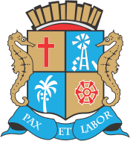
ESTADO DE SERGIPE

MUNICÍPIO DE ARACAJU

CÂMARA MUNICIPAL DE ARACAJU

INDICAÇÃO Nº

VEREADOR: LUCAS ARIBÉ

Senhor Presidente:

Considerando a existência de diversos buracos nas calçadas da Cherobina de Carvalho Pinto, em frente à Igreja Jesus Ressuscitado, Bairro Jardins, e a grande quantidade de mato crescendo no local, conforme imagens anexas, e a competência da Empresa Municipal de Obras e Urbanização (Emurb) e da Empresa Municipal de Serviços Urbanos (Emsurb) em solucionar tais fatos:

Indico à Mesa, nos termos regimentais e após ouvido o Plenário, que sejam solicitadas ao Senhor Antônio Sérgio Ferrari, Presidente da Empresa Municipal de Obras e Urbanização (Emurb) e ao Senhor Luiz Roberto Dantas de Santana, Diretor-Presidente da Empresa Municipal de Serviços Urbanos (Emsurb), providências para sanar os problemas apontados.

Palácio Graccho Cardoso, Aracaju, 26 de agosto de 2020.

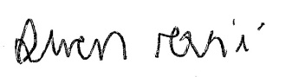
LUCAS ARIBÉ,
Vereador.
